Внеклассное мероприятие

**«Мечтой, изменяя реальность, вы в мир добавляете радость»**

(По методическому пособию «Азбука гражданина»)

Автор: Семченко Наталья Ивановна,

учитель начальных классов,

Государственное бюджетное общеобразовательное

учреждение «Школа №91 г.о. Донецк»

**Пояснительная записка**

**Тематическое направление:** гражданское и патриотическое воспитание.

**Тема внеклассного мероприятия** «*Мечтой, изменяя реальность, вы в мир добавляете радость!»*

**Актуальность:**

Чувство любви к Родине - это одно из самых сильных чувств, без него человек не ощущает своих корней. А что чувствует человек к родной земле или отдаляется от неё? Это уже зависит от обстоятельств жизни и воспитания. Поэтому важно, чтобы ребёнок уже в школьном возрасте почувствовал личную ответственность за родную землю, за свою семью.

Обеспечение гражданско-патриотического и духовно-нравственного развития гражданина России определены в соответствии с направлениями воспитательной деятельности, обозначенными в Стратегии развития воспитания в Российской Федерации. Необходимость формирования основ гражданской идентичности, чувства гордости за свою семью, Родину, свой народ и его историю, осознание своей этнической и национальной принадлежности. А портрет выпускника начальной школы начинается со слов - «любящий свой народ, свой край и Родину». Главная задача современности – это сохранить мир на нашей планете. Это должен понимать каждый ребёнок уже с детства. Необходимо с раннего детства формировать такие нравственные качества как доброта, милосердие, человеколюбие, сострадание, уважение, любовь и уважение к матери, к своей Родине. Поэтому данное внеклассное мероприятие имеет важное воспитательное значение.

**Целевая аудитория:** обучающиеся 3 классов (8-9 лет).

**Роль и место воспитательного мероприятия.**

Данное внеклассное мероприятии входит в цикл внеклассных воспитательных мероприятий по гражданско-патриотическому воспитанию методического пособия «Азбука гражданина», созданного в помощь классным руководителям начальной школы. Авторы методического пособия Воронина И. Г., Науменко С. М., Семченко Н. И.

Данное внеклассное мероприятие поможет обучающимся осознать то, что можно изменить мир, семью, школу, страну, а главное, самого себя, к лучшему, вовлечёт их к принятию участия в работе по укреплению мира, улучшению условий жизни своей Родины, а значит для каждого члена своей семьи, нужно только верить в свои мечты.

Материал данного внеклассного мероприятия изложен логично, доступно и последовательно. Информация и практические задания подобраны в соответствии с возрастными особенностями младших школьников. Содержат понятия и термины, необходимые обучающимся для освоения данной темы.

**Цели**:

***Развивающая*** – развивать творческие способности обучающихся, через включение их в деятельность, как в коллективе, так и лично; создать благоприятные условия для развития коммуникативного и нравственного потенциала детей.

***Воспитательная*** –воспитывать уважительное, бережное и заботливое отношение к своей матери, к Родине, к окружающему нас миру; желание помогать, радовать своими поступками и добрыми делами; посеять и взрастить в детской душе семена любви к родному дому, семье, Родине; воспитывать патриотические качества личности в соответствии с моделью «Гражданина –патриоты страны».

**Задачи**: познакомить обучающихся с историей возникновения Дня Матери, Международного дня Мира; сформировать понятия слов «мир», «милосердие», «мечта», «мама»; показать необходимость защищать свою семью, свою Родину, учить выражать своё отношение к матери, Родине не только словами, но и поступками; желание изменить мир к лучшему.

**Планируемые результаты:**

***Личностные*** – формирование активной жизненной позиции «Я и общество», «Я и Я», «Я и познание»; сопричастность к настоящему и будущему своей Родины, положительного отношения (уважения, милосердия, сострадания, гордости) к своему родному краю, активное участие в освоении информационного материала, умение выполнять различные социальные роли «гражданин», «школьник», «друг», «одноклассник», «член семьи»; умение анализировать, умение вести диалог в группах, выражать и отстаивать свою точку зрения через коллектив и индивидуально.

***Метапредметные*** –участие в познавательной совместной деятельности, в диалогах; развитие личной ответственности и самостоятельной деятельности; проявление активности в познавательной деятельности, при выполнении практических заданий как в группах, так и индивидуально; умение работать с информацией, анализировать, сравнивать предоставленную в иллюстративном, текстовом вариантах, проявлять творчество и фантазию в изготовлении коллажа.

**Форма проведения классного часа** – «круглый стол», познавательная беседа. Моделирование проблемных ситуаций, ответы на вопросы и решение практических задач, при выполнении творческих работ в группах «на равных», индивидуально, в ходе которых происходит обмен мнениями, высказываниями, предложениями между всеми участниками группы.

**Технологии:** информационно-коммуникативные технологии,интерактивные технологии, технология сотрудничества, развивающее обучение.

**Методы:** проблемно-поисковый, научный, методы развития критического мышления, наглядно-образный.

**Приёмы** - постановка вопроса, сравнение, обобщение, логические рассуждения, объяснение задачи, работа в группах и индивидуально,беседа, творческие задания,упражнения: «Микрофон», «Ассоциативный куст», «Интервью», «Незаконченное предложении», проектная деятельность.

**Ресурсы, необходимые для подготовки и проведения мероприятия (кадровые, методические, материально-технические, информационные):**

методическое пособие «Азбука гражданина», 2015г., с.16, компьютер, мультимедийная доска, видеофрагменты, презентация, аудиозаписи с песнями ко Дню матери; песни «Мир, который нужен мне», карточки с заданиями, раздаточный материал, микрофон, бумажные голуби, краски, листы белой бумаги).

**Рекомендации по использованию внеклассного мероприятия:**

Данное воспитательное мероприятие может быть использовано учителями, воспитателями групп продлённого дня как на уроках «Окружающий мир», «Литературное чтение», «Изобразительное искусство», так и во внеурочной деятельности, в организации внеклассных мероприятий по гражданско-патриотическому, нравственному воспитанию.

Использование данного воспитательного мероприятия поможет учителю в развитии личностных универсальных учебных действий обучающихся, таких как формирование идентичности личности, осуществление морального выбора.

**Основная часть**

**Описание подготовки воспитательного мероприятия**

Классный руководитель разрабатывает внеклассное мероприятие по методическому пособию «Азбука гражданина», подбирает информационный материал, видеоматериалы, аудиозаписи песен, стихотворения, пословицы, иллюстрации к воспитательному мероприятию, раздаточный и игровой материал, оборудование, оформление классного часа, координирует участников воспитательного мероприятия.

**Описание проведения воспитательного мероприятия.**

**Классный час**

**По методическому пособию «Азбука гражданина»**

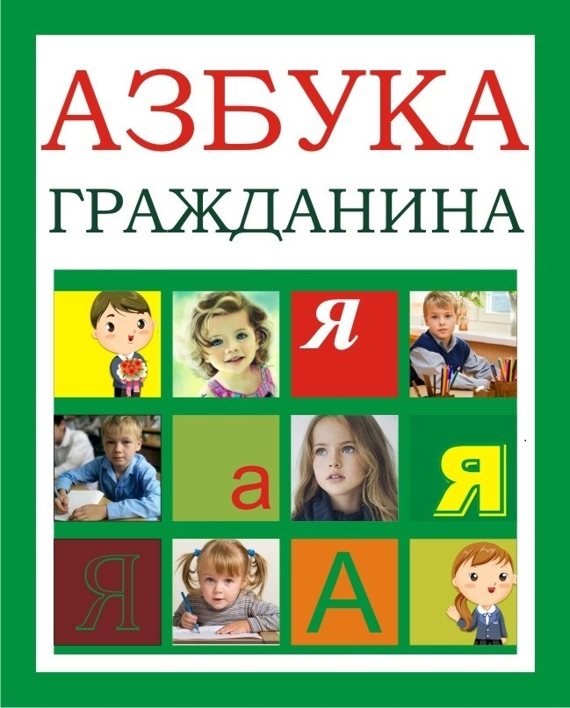 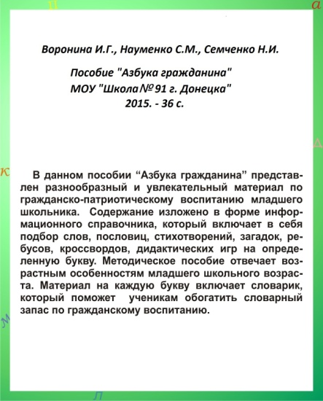

|  |  |
| --- | --- |
| Рис. 1 | Рис. 2 |

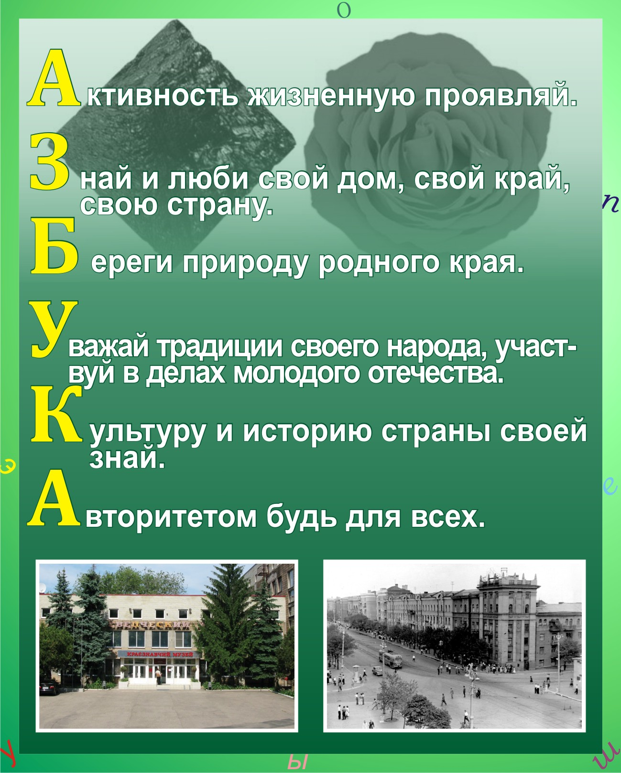 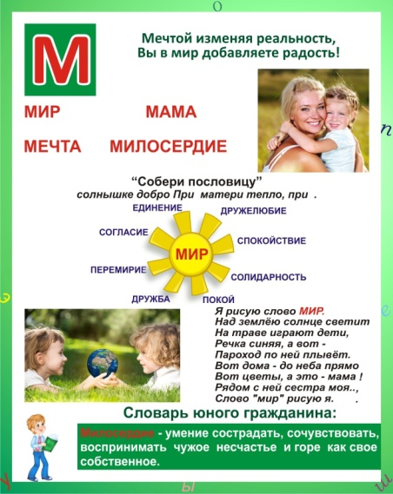

|  |  |
| --- | --- |
| Рис. 3 | Рис. 4 |

**Тема.** «***Мечтой, изменяя реальность, вы в мир добавляете радость!»***

**I. Мотивационная часть**

**1. Слово учителя**

**-** Сегодня, ребята, мы продолжаем работать по методическому пособию **«*Азбука гражданина»*.** Нашим помощником будет, как всегда, **юный гражданин**.

**2. Работа со словами**

**-** Посмотрите на экран, со словами на какую букву наш юный гражданин предлагает нам сегодня поработать? **(Буква М)**

**-** Давайте обратимся к толковому словарю И. С. Ожегова.

*(Чтение слов по группам)*

**На экране открываются слова:**

***МИЛОСЕРДИЕ*** *–* умение сострадать, сочувствовать, воспринимать чужое несчастье и горе как своё собственное.

***МЕЧТА*** – вами определенное чувство желания чего-то конкретного, ради чего человек готов начать действовать, с целью её достижения.

***МИР*** *–* состояние спокойствия, покоя, согласия, отсутствие вражды, войны.

***МАМА*** *–* женщина-родитель по отношению к своему ребёнку.

-Наш классный час мы посвятим этим важным словам в нашей жизни.

**3. Эмоциональный настрой (аутотренинг)**

*(Звучит музыка)*

**-** Ребята, сядьте удобнее, закройте глазки. Расслабьте руки, плечи, шею. Представьте себе, что вы просыпаетесь. Мама ласковым голосом говорит: «Просыпайся сыночек! Просыпайся доченька! Солнышко уже встало» Откройте глазки, потянитесь. Посмотрите друг на друга, улыбнитесь. Посмотрите, какой сегодня радостный, солнечный день».

**-** Ребята, кто каждое утро к вам обращается с добрыми и нежными словами?

*(Ответы детей: мама)*

**II. Основная часть**

**1. Чтение стихотворения Дмитрия Веремчука «Как хорошо, когда есть мама» под просмотр клипа *«День матери. Трогательное видео о мамах»*. (**[**https://youtu.be/2M5jWg4nXis**](https://youtu.be/2M5jWg4nXis)**)**

**1 ученик:**

*Как хорошо, когда есть мама,  
Её улыбка* – *так чудесна,  
Когда она всегда есть с нами.  
Друзья, ведь это так прелестно!*

*Она, как лучик света яркий,  
Дала нам всё, и мир открыла.  
О сколько всех её подарков,  
Мы просто так не оценили.*

**2 ученик:**

*Она лишь доброму учила,  
И так спокойно, тихо, нежно.  
О! Как она нас всех любила,  
Так как никто, и так безбрежно!*

*Люблю тебя, моя родная,  
Как хорошо, когда ты рядом.  
Со мною будь, ты дорогая,  
И больше ничего не надо!*

**Учитель:**

*О, как прекрасно это слово –* ***мама!***

*Всё на земле от материнских рук,*

*Она нас, непослушных и упрямых,*

*Добру учила – высшей из наук.*

**2.Минутка размышления. Упражнение «Интервью»**

- Произнесите слово ***«Милосердие***».

- Из каких двух слов оно состоит? (**Милое сердце**)

**Милосердие** – одно из самых красивых слов на земле. Оно говорит нам о сердце, которое, любит, сострадает, жалеет, помогает.

Продолжите предложение «У моей мамы…, …. …, …, сердце»

(Ответы детей: ***доброе, ласковое, нежное, любящее, заботливое…)***

**Учитель:** (под музыкальное сопровождение песни о маме) [**https://youtu.be/TlHYNBZXgjY**](https://youtu.be/TlHYNBZXgjY)

Мамы – лучший пример милосердия, как бы их дети не вели себя, материнская мудрость и светлое сердце всегда найдет силы, чтобы понять и простить своего ребенка. Чтобы стать милосердным человеком и уметь проявить сострадание, смочь протянуть руку помощи в трудную минуту, простить близкого человека, нужно с ранних лет наполнять свое сердце добром и любовью.

Мама *–* это первое слово, которое с улыбкой и радостью произносит ребёнок. Мама, мамочка *–* это слова, которые чаще всего повторяет человек в часы страдания и горя.

Каждый скажет: ***«Лучшая мама – моя!»***, безгранична её любовь, её нежность, кто бы она не была и где бы она не жила. Сколько бы человеку не было лет, ему всегда нужна мама. Мама *–* единственная на всю жизнь, наш ангел – хранитель.

**3. Сообщение ученика** «**История возникновения праздника День Матери»**

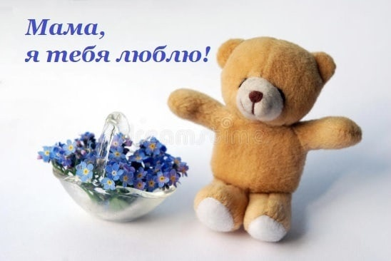

|  |
| --- |
| Рис. 5 |

*«В ноябре в нашей стране отмечается праздник –* ***День матери****! В этот день мы поздравляем наших мам. Мы хотим отдать должное женщинам, благодаря которым все мы живем. Этот праздник мы стали отмечать недавно. Для каждого из нас мама – самый главный и важный человек в жизни. Женщина, становясь матерью, открывает в себе самые лучшие качества: доброту, любовь и заботу.*

*Этот праздник основан Президентом Российской Федерации 30 января 1998 года и празднуется в последнее воскресенье ноября, воздавая должное материнскому труду и их бескорыстной жертве ради блага своих детей.*

*Хотя этот праздник и молодой, но уже имеет свои традиции. Главный его символ – это* ***цветок незабудка****. Этот цветок был выбран неслучайно. По народным поверьям он обладает волшебной силой возвращать людям память. Во многих мифологиях он символизирует преданность и память.*

***Плюшевый мишка*** *в лапке с незабудкой – это тоже атрибут праздника. К этому дню ежегодно проходит акция «Мама, я люблю тебя»».*

**4. Упражнение «Микрофон»**

- Ребята, а что для вас значит слово «МАМА»?

**МАМА** *–* это…

Ответы детей: *доброта, нежность, солнышко, красота, радость, ласка, совет, мудрость, милосердие, любовь, забота, счастье, жизнь, мир, Родина.*

**5. Задание *«Собери пословицу»***

*(Работа в группах)*

- Каждая группа должна из слов собрать пословицу и объяснить её смысл. Секретари групп выходят и получают конверты с карточками, на которых напечатаны слова. Спикеры команд презентуют пословицы.

**Пословицы:**

1. *При солнышке тепло, при матери добро.*
2. *Береги землю родимую, как мать любимую.*
3. *Нет милее дружка, чем матушка.*
4. *Одна у человека мать, одна у него и Родина.*

**Учитель:**

- Почему слова **РОДИНА** и **МАТЬ** для нас являются самыми дорогими словами? *(Ответы детей)*

- Как, вы понимаете смысл пословицы *«Родина - мать, умей за неё постоять». (Ответы детей)*

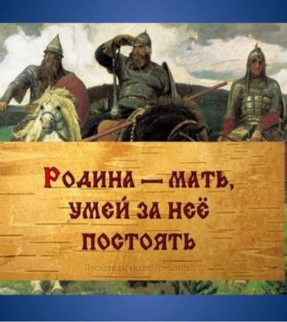 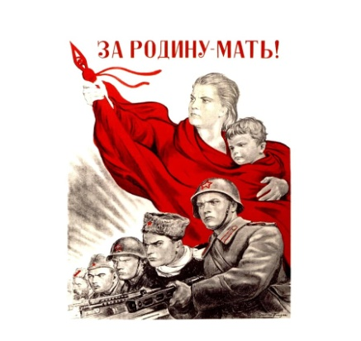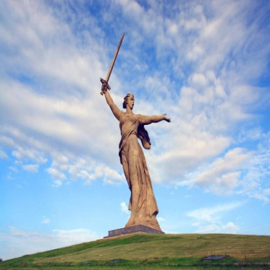

|  |  |  |
| --- | --- | --- |
| Рис. 6 | Рис. 7 | Рис. 8 |

**Учитель:**

- Каждый из нас должен уметь защитить свою мать, своих близких и родных людей, свой дом, свою улицу, свой город, а значит свою Родину.

- Что для вас значит слово Родина?

Ответы детей:

*- Родина – это…*

*- Родина – это родной язык.*

*- Родина – это земля, на которой я родился, где родились мои родители.*

*- Родина – это сказки, которые рассказывала мне бабушка.*

*- Родина – это зеленая травка и голубая речка, это пчелка на весеннем лугу.*

*- Родина – это родной город, улица и дом, в котором я живу.*

**6. Чтение стихотворений о Донбассе.**

**1 ученик:**

*Говорят:*

*Где-то море и горы,*

*Где-то нефть есть, алмазы и газ,*

*А у нас есть степные просторы*

*Край шахтерский – родной наш Донбасс,*

**2 ученик:**

*Есть у нас очень много традиций*

*А побед наших вовсе не счесть!*

*Будем вечно Донбассом гордиться*

*Ведь Донбасс – наша слава и честь.*

**7. Построение дома под названием «РОДИНА»**

*(Работа в группах)*

- Давайте вместе построим дом под названием «**РОДИНА**».

- Фундаментом, стенами, крышей для него будут слова – помощники: *МИР, МАМА, СЕМЬЯ, ДОМ, ШКОЛА, ЛЮБОВЬ, МЕЧТА, УЛИЦА, ДРУЖБА, ГОРОД.*

- Подумайте и распределите, из каких слов – строителей будут состоять части вашего дома?

*(Секретари команд получают карточки со словами - строителями)*

Презентация дома под названием «РОДИНА» *–* спикеры команд представляют свои дома.

**Учитель:**

- Молодцы, ваши дома получились не только красивыми, но и крепкими. Фундаментом каждого дома является слово **МИР.**

**8. Работа со словом МИР.**

**1) Интерактивная игра «Ассоциативный куст»**

*(Работа в группах)*

**Учитель:**

*- Что такое* ***мир****, наверно, каждый знает!*

*Может быть, и спрашивать смешно?*

*Ну, а всё же, что обозначает это слово?*

*Значит, что оно?*

*(Работа в группах)*

На крылышках голубя, выполненного из листиков бумаги, дети записывают предложения, что для них значит слово «МИР». Представители команд зачитывают свои ответы:

- Мир *–* это когда нет войны, когда люди счастливы, милосердны, когда в семье все спокойны и дружны, когда светит солнышко, когда исполняются все мечты, когда на душе радостно. Мир *–* это жизнь.

- А вот какие слова предложил нам помощник.

*(СОЛНЫШКО на экране).*

**2) Сообщение ученика «История возникновения Международного дня мира.**

«*Международный день мира был учреждён в 1981 году на 36-й сессии Генеральной Ассамблеи ООН в целях распространения и укрепления идеалов мира. 2002 году ООН постановила праздновать Международный день мира ежегодно 21 сентября. День мира должен способствовать прекращению огня во всём мире. Цель этого дня – укрепить мир как внутри страны, так и между странами. Символом международного дня мира стал голубь с пальмовой веточкой в клюве»*

**3) Чтение стихотворения И. Кравченко «Нам нужен мир»**

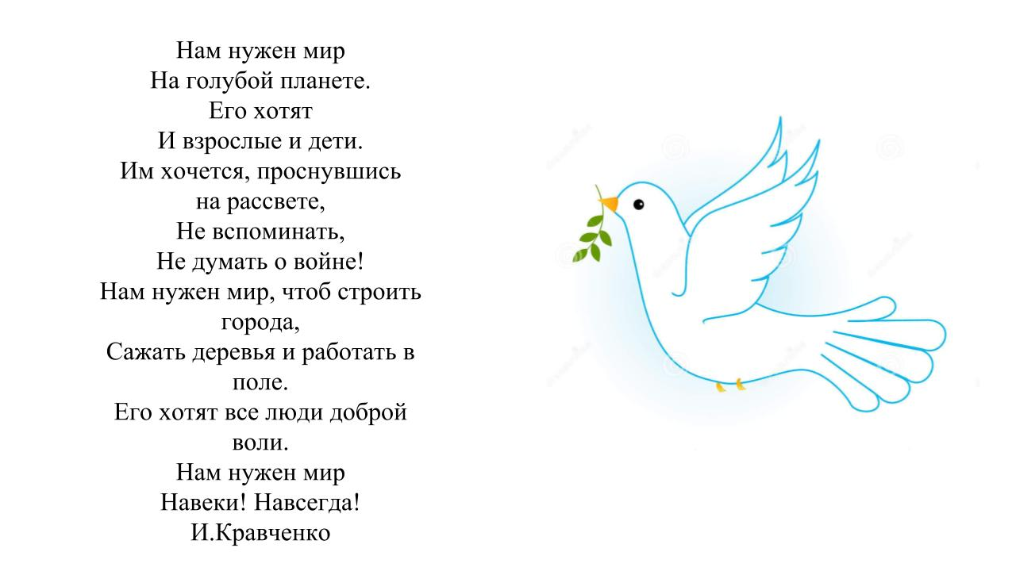

|  |
| --- |
| Рис. 9 |

**4) Слово учителя:**

- Не всем детям в мире живётся спокойно и радостно. Мы с вами, живущие в городе Донецке, очень хорошо знаем, слышим и видим, что такое война, какие страдания и печаль приносит она в наши дома. От боевых снарядов рушатся города и сёла, гибнут дети, женщины, старики. Хочется закрыть глаза: нет, такого не может быть на нашей земле! Но всё это происходит на самом деле. Однако благодаря героизму наших защитников, наших доблестных воинов, всего народа, мы уверены, враг будет побеждён на нашей земле и снова настанет мир.

**5) Просмотр видеоролика «Дети Донбасса»**

<https://youtu.be/i6QL4LihGJ8>

- Кому посвящен этот видеоролик?

*(Ответы детей)***6) Минута молчания (Дети встают)**

**7) Чтение стихотворения**

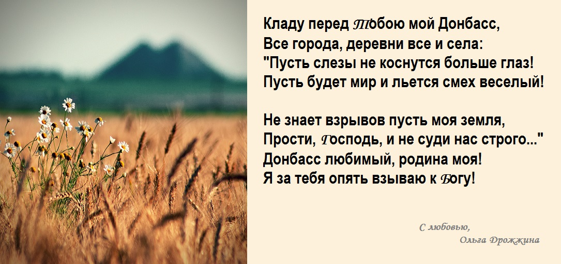

Рис. 10

**III. Заключительная часть**

**1. Коллективное изготовление коллажа «Мир глазами детей Донбасса»**

**Учитель:**

- О чём мечтают дети Донбасса?

**Ученица:**

-У нас мечта одна:

**Хором:**

-Пусть будет на планете

Мир добрый, как весна!

*(Ответы детей)*

**1) Чтение стихотворений**

**Дети читают по очереди строки:**

*- Я начинаю рисовать синее небо.*

*- Я начинаю рисовать солнечный круг.*

*- Я нарисую страну, где я ещё не был,*

*- Где много надёжных верных друзей.*

*- Я нарисую страну, где дети смеются.*

*- Я нарисую страну - страну без войны.*

*- Где люди ни с кем, ни с кем не дерутся,*

*- Где плачут от счастья и от любви.*

*- Я нарисую волшебный удивительный мир.*

*- Я нарисую мир, где жизнь полна сказками.*

*- Где всё ещё лучшее у нас впереди.*

**Ученица:**

*- Я нарисую слово мир*

*Над землёю солнце светит.*

*На траве играют дети.*

*Речка синяя, а вот -*

*Пароход по ней плывёт.*

*Вот дома – до неба прямо,*

*Вот цветы, а рядом* ***МАМА****!*

*Рядом с ней сестра моя…*

*Слово* ***«МИР****» рисую я!*

**Учитель:**

*- А может быть это наша страна*

*За окнами нашей квартиры.*

*А может быть эта страна*

*Как белый нетронутый лист.*

*И мы нарисуем страну*

*Богатой и очень красивой.*

*Вперёд, ребята, за дело.*

*В руках наших краски и кисти.*

На столах лежат листы белой бумаги. Нарисуйте на свою **«мечту».**

**2) Под песню «Мир, который нужен мне»**  <https://youtu.be/BH1ocw54yEI>,

дети рисуют то, о чём мечтают.

3**) Создание коллажа** **«Мир глазами детей Донбасса»**

*(Дети по очереди выходят к доске и прикрепляют свой рисунок и бумажных голубей на общее полотно)*

- Кто хочет рассказать о своей мечте?

*(Дети по желанию рассказывают о своей мечте)*

- Повторились ли мечты у ребят? Что их объединяет? *(Все люди мечтают жить в мире.)*

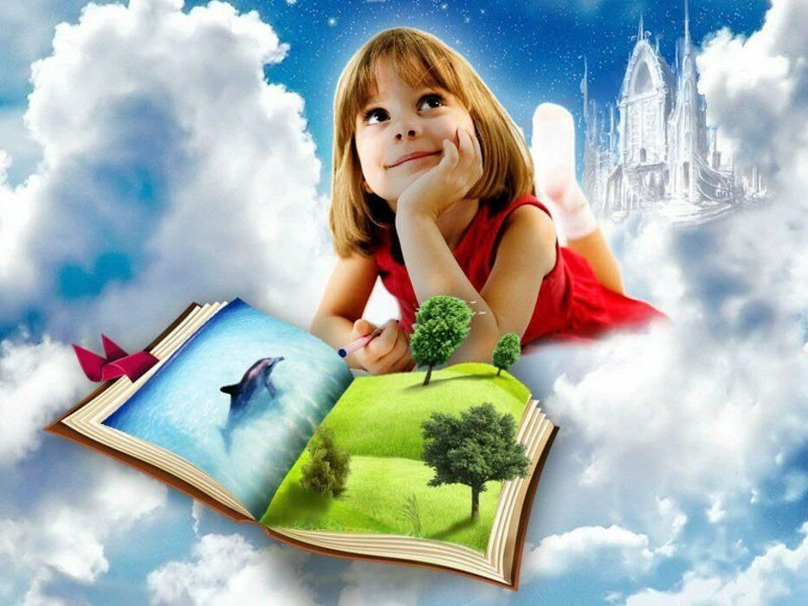

|  |
| --- |
| Рис. 11 |

**Ученица:**

*Мир во всём мире - мечта моя,*

*Пусть люди живут, как одна семья.*

*Пусть больше не будет войн и орудий,*

*Пусть двери откроют в домах повсюду.*

*Любовь и доверие - это по мне,*

*И мир бесконечный - всей Земле!*

- Ребята, что мы можем пожелать друг другу?

*Ответы детей: счастья, здоровья, отличной учёбы, много улыбок, радости, быть добрыми и милосердными, мирного неба, верных друзей и т.д. .*

**2. Итог занятия**

- Давайте ещё раз прочитаем тему нашего мероприятия.

«**Мечтой, изменяя реальность, вы в мир добавляете радость!»**

- А что вы сейчас можете сделать, чтобы наш мир стал ещё добрее, милосерднее, счастливее, радостнее?

*(*Ответы*: делать добрые дела, совершать хорошие поступки, хорошо учиться в школе, помогать взрослым и т.д.)*

- Составьте предложение из слов

(**нашего мы - края будущее**)

- Прочитайте.

***Мы – будущее нашего края.***

**Учитель:**

***«Будущее принадлежит тем, кто верит в свои МЕЧТЫ»***